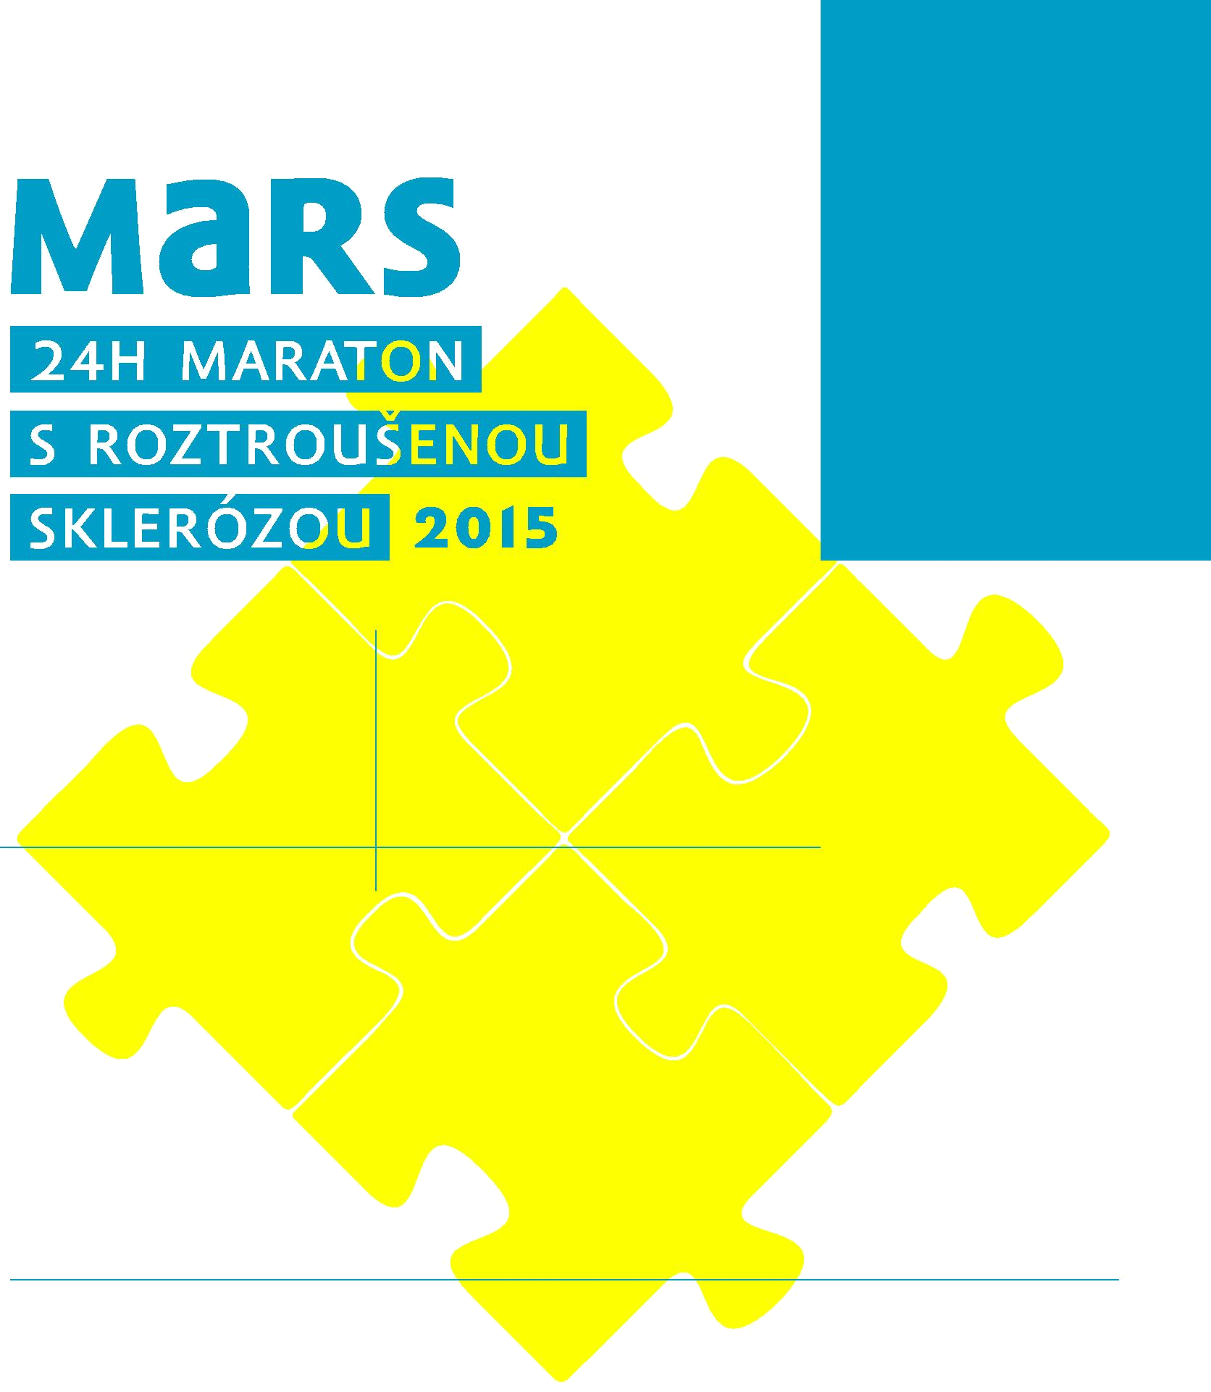
Roska Liberec, studio Endorfin a
Nadační fond IMPULS Vás srdečně zve na 4. ročník

Pošlete nám DMSku vyzrajeme na RSku!

DMSmezeraIMPULS na tel.: 87777

Číslo sbírkového účtu:

2107056767/2700

UniCredit Bank

7. března Studio ENDORFIN
16 – 18 hod. Pražská 23, budova B+B, 3. Patro
Liberec

Přijďte si zacvičit s Roskou

Akce se koná pod záštitou hejtmana libereckého kraje Martina Půty

Výtěžek akce bude věnován na úhradu rehabilitačních
pomůcek pro pacienty s RS. Patronem cvičebního maratonu
MaRS 2015 je Nadační fond IMPULS, který je jediným | www.nfimpuls.cz
nadačním subjektem v ČR podporujícím léčbu pacientů s RS. | www.nfimpuls.cz

Vstupné formou DMS (cena jedné DMS je 30 Kč, | Kontakt  Roska Liberec  Ing. Veronika Borkovcová  tel.: 606 888 780  Studio Endorfin  Mgr. Anna Peterková  tel.: 724530010
na léčbu RS je věnováno 28,50 Kč).
Vznik maratonu byl iniciován samotnými pacienty, kteří cvičí
spolu se svými přáteli, rodinou, lékaři, terapeuty a firemními týmy,
které mohou být v počtu od 4 do 12 osob.
Cvičení proběhne současně v regionech České a Slovenské republiky.

